附件1：

　　中小学教师资格考试网上报名及缴费流程图

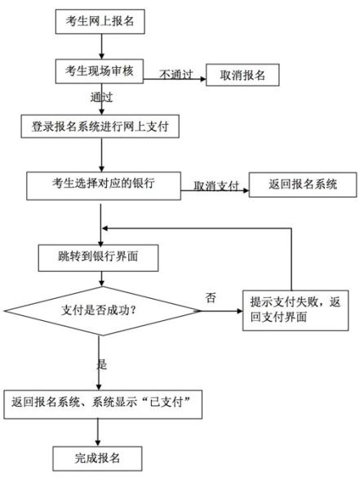

　　附件2：

　　中小学教师资格考试报名在线支付银行列表

|  |  |
| --- | --- |
| 序号 | 名称 |
| 1 | 招商银行 |
| 2 | 建设银行 |
| 3 | 工商银行 |
| 4 | 平安银行 |
| 5 | 民生银行 |
| 6 | 兴业银行 |
| 7 | 农业银行 |
| 8 | 广东发展银行 |
| 9 | 北京银行 |
| 10 | 邮政银行 |
| 11 | 华夏银行 |
| 12 | 交通银行 |
| 13 | 浦发银行 |
| 14 | 光大银行 |
| 15 | 北京农村商业银行 |
| 16 | 渤海银行 |
| 17 | 中信银行 |
| 18 | 中国银行 |
| 19 | 上海银行 |
| 20 | 银联支付 |

附件3：2017年上半年中小学教师资格考试（湖北考区）面试报名现场确认地点及咨询电话。

|  |  |  |
| --- | --- | --- |
| **考区名称** | **地址** | **电话** |
| 武汉市 | 华中师范大学（洪山区珞喻路152号华中师范大学教师教育学院大楼对面高职体育场） | 027-67863325 |
| 武汉传媒学院（江夏区藏龙岛凤凰大道特一号5号教学楼） | 027-81979072 |
| 武汉市第一商业学校（江岸区江汉北路106号综合楼） | 027-85736311 |
| 武汉商学院（汉阳校区）（汉阳区墨水湖路48号（五里新村）教学楼） | 027-84587018 |
| 武昌理工学院（江夏区江夏大道16号行政楼一楼） | 027-81652184 |
| 文华学院（东湖高新技术开发区文华园路8号文华学院教学楼二区2楼2210室） | 027-87599578 |
| 黄石市 | 湖北师范大学教务处（黄石市磁湖路11号） | 0714-6538752 |
| 十堰市 | 十堰市教育局附一楼招生考试院服务部（十堰市北京北路72号） | 0719-8672086 |
| 宜昌市 | 宜昌市教育招生和考试办公室(宜昌市体育场路27号教育局大楼2007室) | 0717-6441534 |
| 襄阳市 | 襄阳市教育考试院（襄阳市襄城区琵琶山路4号长江水文隔壁） | 0710-3617108 |
| 鄂州市 | 鄂州市教育招生考试中心（鄂州市滨湖南路60号教育局办公楼3楼315办公室） | 0711-3386011 |
| 荆门市 | 荆门市招生考试局（荆门市掇刀区虎牙关大道56号） | 0724-2443849 |
| 孝感市 | 孝感市教育局考试院(孝感市交通大道266号一楼行政审批大厅) | 0712-2327374 |
| 荆州市 | 荆州市教育考试院 (荆州市沙市区园林路81号考生服务大厅) | 0716-8102517  0716-8100087 |
| 黄冈市 | 黄冈市教育招生和考试局（黄冈市赤壁大道83号教育局一楼报名大厅） | 0713-8877088 |
| 咸宁市 | 咸宁市教育招生考试院（咸宁大道11号 ） | 0715-8271716 |
| 随州市 | 随州市教育考试中心（随州市舜进大道南端教育局院内） | 0722-3590598 |
| 恩施州 |  | 0718-8222066 |
| 仙桃市 | 仙桃市教育招生考试院（仙桃市仙桃大道中段58号进贤楼三楼信息科） | 0728-3320620 |
| 潜江市 | 潜江市招生考试院（潜江市教育局潜阳东路3号） | 0728-6230519 |
| 天门市 | 天门市招生考试院(竟陵钟惺大道35号市教育局一楼8105室) | 0728-5342091 |